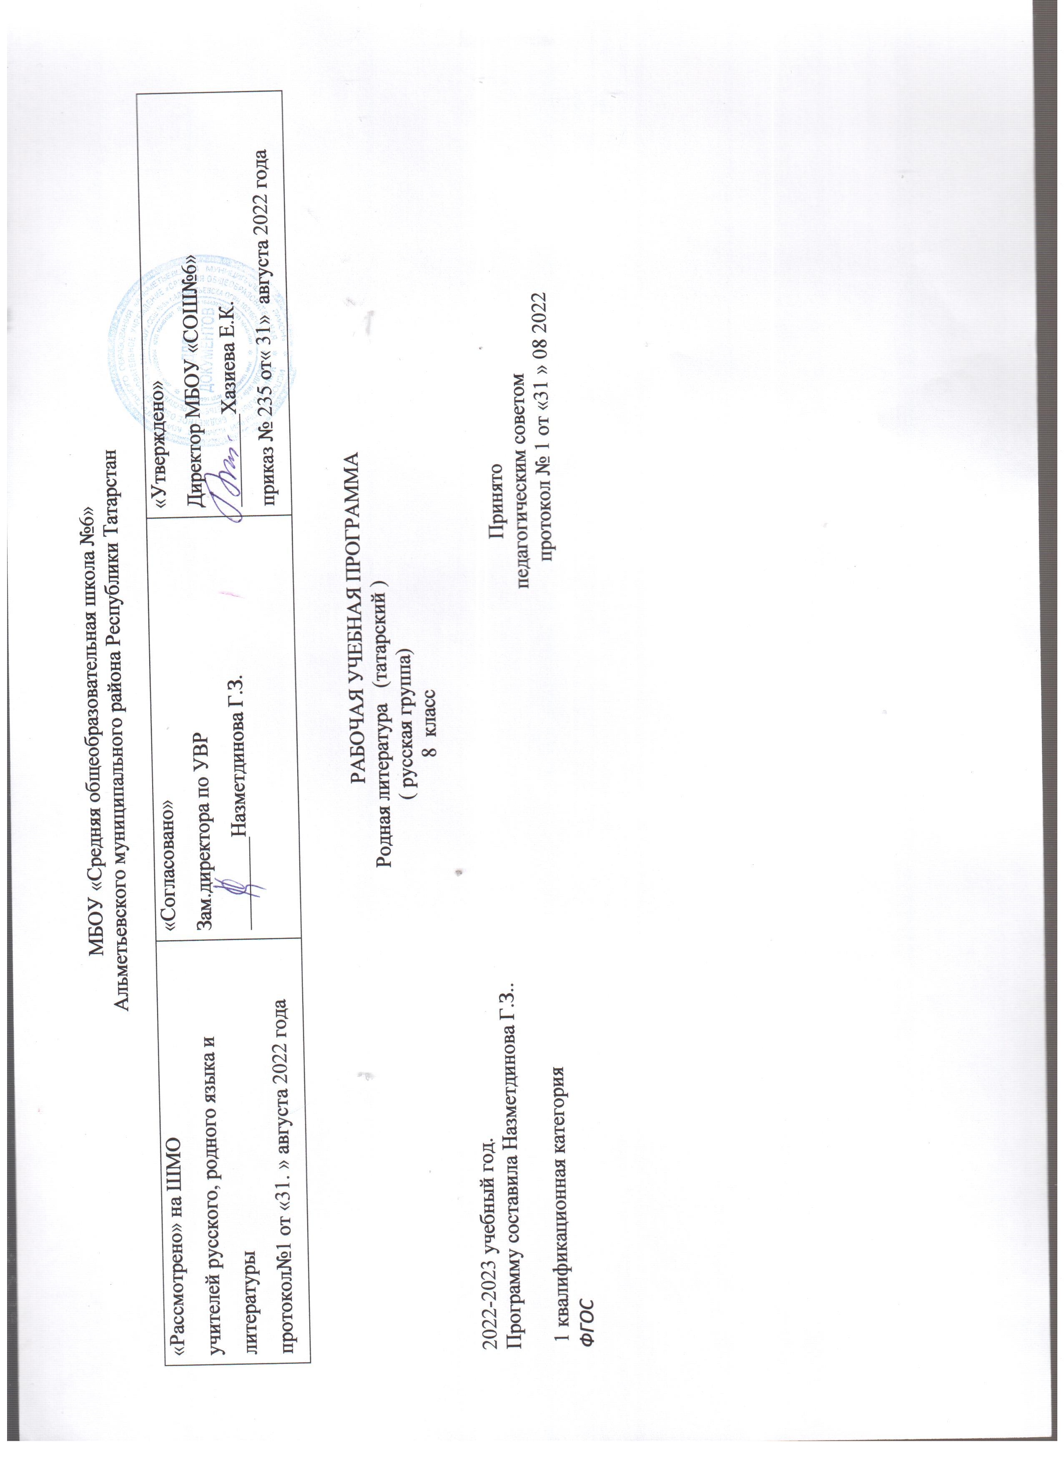

Планируемые результаты изучения предмета
Темы разделов | Учащийся учится | Ученик получает возможность учиться | Метапредмет. результаты | личностные результаты
Память о прошлом.  Следы в истории.  Незабываемые годы.  Повзрослевшие рано.  Образ матерей в литературе.  Юмор.  Любимцы татарского народа.  Природа одушевленная. | • понимание ключевых проблем изученных произведений татарского фольклора, фольклора народов России и всего мира; татарской классической и современной литературы, литературных взаимосвязей и взаимовлияний;  • осознанное беглое чтение текстов различных стилей и жанров; проведение смыслового анализа текста; использование различных видов чтения (ознакомительное, просмотровое, поисковое и др.);  . | владение монологической и диалогической речью; умение вступать в речевое общение; участвовать в диалоге (понимать точку зрения собеседника, признавать право на иное мнение); создание письменных высказываний, адекватно передающих прослушанную и прочитанную информацию;  • • использование выразительных средств языка в соответствии с коммуникативной задачей, сферой и ситуацией общения; использование для решения познавательных и коммуникативных задач различных источников информации, включая энциклопедии, словари, Интернет-ресурсы и другие базы данных;  • использование приобретенных знаний и умений за рамками учебного процесса, то есть в практической деятельности и повседневной жизни | изучения татарской литературы в инокультурной среде:  • умение создавать, применять и преобразовывать знаки и символы, модели и схемы для решения учебных и познавательных задач;  • умение читать и понять суть художественного произведения, осознанно использовать речевые средства в соответствии с задачей коммуникации, для выражения своих чувств, мыслей, потребностей;  • умение строить связанное речевое высказывание в зависимости от типа коммуникации и ситуации;  • формирование и развитие компетентности в области использования информационно-коммуникационных технологий. | • воспитание российской гражданской идентичности: любовь и уважение Отечеству, чувство гордости за свою Родину, знание истории языка, культуры родного края, основ культурного наследия Татарстана, народов России и всего человечества, усвоение гуманистических и традиционных ценностей многонационального российского общества, воспитание чувства долга и ответственности перед Родиной;  • формирование осознанного, уважительного и доброжелательного отношения к другому человеку, его мнению, культуре, языку, вере, гражданской позиции; культурным, языковым, религиозным ценностям народов России и всего мира;  • формирование основ экологической культуры на основе признания ценности жизни во всех её проявлениях и необходимости ответственного отношения к окружающей среде;  • осознание значения семьи и общества, уважительное и заботливое отношение к членам своей семьи;  • развитие эстетического осознания через освоение художественного и культурного наследия народов Татарстана, России и всего мира.

Содержание учебного предмета
разделы | Краткое содержание
Память о прошлом. | Предания «Сихерче кыз»/ «Колдунья» (Татарское народное предание) «Гали тугае»/ «Пойма имени Гали» (Татарское народное предание) «Моргана» (Средневековое европейское предание) и др.; Трансформация преданий в литературе: М.Гафури «Хан кызы Алтынчәч»/ «Ханская дочь Алтынчеч». Легенды «Күке каян барлыкка килгән?»/ «Откуда появилась кукушка?», «Зөһрә кыз»/ «Девушка Зухра» (татарская легенда), «Мистер Стуруорм» (шотландская легенда). Трансформация легенд в литературе: Ф. Яхин «Һомай кошы»/ «Птица счастья», А. Еники «Курай»/ «Курай», Ф. Яруллин «Моңлы курай»/ «Напевы курая». Информация о национальных музыкальных инструментах. Проектная работа «Музыкальные инструменты».
Следы в истории. | Путевые заметки. Ознакомление учащихся с содержанием рисале «Ибн Фадланның 921-922 елларда Болгар дәүләтенә сәфәре вакытында язылган сәяхәтнамәсе» / «Повествование о путешествии Ахмеда Ибн Фадлана, написанное во время поездки в 921-922 годах в Булгарское государство»).Жизнь и творчество Ф. Карими. Фрагментарное ознакомление с путевыми заметками «Ауропага сәяхәт» / «Путешествие в Европу».  Творчество М. Юнуса. Интерпретация исторических событий в рассказе «Су» / «Вода».Творчество Г. Тукая. Воспевание родной земли в стихотворении «Пар ат» / «Пара лошадей». Сказочное воссоздание поездки в Казань. Лексические и фонетические средства художественной речи.Творческое наследие художника и скульптора Б. Урманче. «Триптих» Урманче. Творчество Н. Назми. Чтеение отрывка из повести «Агыйделдә – ак пароход» / «Белый пароход на реке Белой».Повторение.
Незабываемые годы. | Ознакомление с творчеством автопортретиста Виктора Куделькина, чтение статьи Г. Ахунова «Замандашлар портреты»/ «Портреты современников».Взаимосвязь музыки и литературы. Изучение песен военных лет: Р. Ахметзянов «Солдатлар»/ «Солдаты», «Герман көе»/ «Германская мелодия». Жизнь и творчество Ф. Карима. Изучение произведений поэта «Ант»/ «Клятва», «Кыңгыраулы яшел гармун» / «Зеленая гармонь с колокольчиком», «Сибәли дә сибәли» / «Моросит и моросит». Патриотизм в поэзии периода Великой Отечественной войны. Картины природы, их роль в усилении психологизма. Творчество Т. Миңнуллина. Образ поэта М.Джалиля в драме «Моңлы бер җыр» / «У совести вариантов нет» (отрывок). Память о М.Джалиле. Памятник поэту в Казани и барельеф его соратникам. Чтение писем военных лет. Военная тематика в литературе разных народов.Творчество башкирского поэта М. Карима. Память о войне в стихотворении «Билгесез солдат»/ «Неизвестный солдат».Творчество киргизского писателя Ч. Айтматова. Система образов, проблема смысла жизни человека в повести «Анам кыры»/ «Материнское поле».Проектная работа «Наши герои».
Повзрослевшие рано. | Творчество К. Булатовой. Изображение судьеб детей военных лет в стихотворении «Башым иям»/ «Преклоняю голову» К. Булатовой.Изображение памяти военных лет в стихотворении «Җиңү көне» / «День победы» Н. Ахмадиева, «Тулганай»/ «Щенок Тулганай» Ф. Сафина. Изображение патриотических чувств в стихотворении «Ватаным»/ «Родина» Р. Валиева.Повторение.
Образ матерей в литературе. | Жизнь и творчество Ш. Камала. Анализ новеллы «Буранда»/ «В метель». Эмоциональная насыщенность текста: средства и приемы. Особенности композиции.Творчество И. Салахова. Изображение судеб людей, попавших в сталинские репрессии: отрывок из цикла «Колыма хикәяләре» / «Колымские рассказы»: «Ана тавышы» / «Зов матери». Жизнь и творчество С. Хакима. Образ родного края, материнской души в стихотворении «Әнкәй» / «Мамочка», сокровенные пожелания в стихотворении «Җырларымда телим…»/ «Желаю в песнях…». Лиризм и социально-философское осмысление национальных историко-культурных традиций в творчестве поэтов старшего поколения. Стихотворения «Әнкәй» / «Мамочка» Р. Миннуллина, «Су буеннан әнкәй кайтып килә»/«Мама возвращается с реки» М. Галиева.Жизнь и творчество Ш. Хусаинова. Социально-этическая проблематика в драме «Әни килде» / «Мама приехала» Ш. Хусаинова. Формирование «критического направления» в прозе и драматургии.Творчество Ф. Садриева. Нравственная проблематика: отрывок из романа «Таң җиле» / «Утренний ветер». Образ Нуриасмы.Проектная работа «Моя любимая мама».
Юмор. | Информация о первых сатирических журналах начала ХХ века: «Чикерткә» / «Стрекоза», «Карчыга» / «Коршунь», «Уклар» / «Стрелы» и др. «Стрекоза», «Карчыга» / «Коршунь», «Уклар» / «Стрелы» и др. «Стрекоза», «Карчыга» / «Коршунь», «Уклар» / «Стрелы» и др. Их роль в развитии критической мысли.  Жизнь и творчество Г. Камала. Конфликт в комедии Г. Камала «Банкрот». Просветительские идеи, комические средства.Жизнь и творчество Г. Афзала. Особенности писательской карьеры в рассказе «Юл газабы» / «Страдания в пути». Особенности комического в стихотворении Г. Афзала «Тәвәккәл әби» / «Решительная бабушка».Пародии и эпиграммы в творчестве З. Нури.Повторение.
Любимцы татарского народа. | Жизнь и творчество Р. Хариса. Величие души человека, философский подтекст стихотворения «Ике гөл»/ «Два цветка» и поэмы «Гармунчы»/ «Гармонист».Жизнь и творчество Зульфата. Лирический герой стихотворений «Шигырем ачык» / «Стихотворение открыто», «Шундый чагы әле җанымның» / «Такое состояние моей души».Творчество актрисы Г. Кайбицкой. Ее жизненный путь. Образаактрисы в документальной повести «Артистка» / «Актриса» Ф. Аглии.Творчество Р. Батуллы. Своеобразие образа легендарного танцора Рудольфа Нуриева в произведении «Бию» / «Танец» (отрывок).
Природа одушевленная. | Жизнь и творчество А. Халима. Изображение суровых военных лет и судеб детей в повести «Өч аяклы ат» / «Трёхногая кобыла».Жизнь и творчество Г. Хасанова. Описание явлений природы в рассказе «Беренче күк күкрәү» / «Первый гром».Творчество К. Каримова. Реалистическая основа истории в рассказе «Тимергали бабай хикәяте» /«Рассказ Тимергали бабай».Информация о детском журнале «Ялкын».  Обобщение пройденного материала в 8 классе.

